Campaña Diocesana Anual del 2026:
Compartiendo Su Amor con los Demás
Anuncios en boletines, E-Blast y púlpito

ANUNCIO PARA LOS FINES DE SEMANA DEL 11/12 DE ABRIL
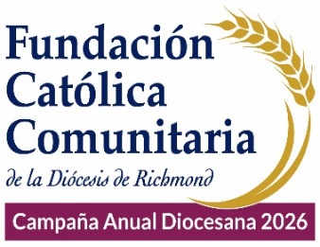

Campaña Diocesana Anual del 2026:
Compartiendo Su Amor Con Los Demás
Un Mensaje del Párroco-Pbro. (Padre) /de Monseñor…
Quiero brindar una breve actualización sobre nuestro esfuerzo parroquial (Nombre de la Parroquia) en la Campaña Diocesana Anual. Me complace informarles que estamos al %Objetivo parroquial, 2026 de nuestra meta parroquial de $Objetivo Parroquial, 2026 con un total recaudado de $Total Recaudado.
Espero que todos los hogares de nuestra parroquia contribuyan al esfuerzo de este año. Si aún no se ha comprometido, espero que se unan a mí no solo para ayudar a cumplir la meta de este año sino para superarla.
Visiterichmondcatholicfoundation.org/giving/annual-diocesan-appeal/ para hacer una donación de manera segura en línea o visite nuestra oficina parroquial para obtener una Tarjeta de Compromiso de Donación impresa. Cada ofrenda-donación, sin importar el monto, marca la diferencia.
Muchas gracias por considerar en su oración como contribuir y apoyar la campaña este año. Dios les bendiga en su discipulado y generosa corresponsabilidad.

ANUNCIO PARA LOS FINES DE SEMANA DEL 18/19 ABRIL

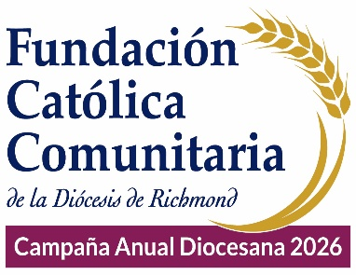

Campaña Diocesana Anual del 2026:
Compartiendo Su Amor Con Los Demás
Un Mensaje del Párroco-Pbro. (Padre) /de Monseñor…
Espero que durante estos últimos meses hayamos podido compartir suficiente información sobre la Campaña Diocesana y cómo nuestra parroquia se beneficia gracias al apoyo que brinda a 21 ministerios y servicios en toda la Diócesis.
Es importante recordar que participar en la campaña no solo fortalece a nuestra parroquia, sino también a toda nuestra Iglesia Católica local. A través de su generosidad, la campaña:
- Provee alimentos y asistencia para calefacción, alquiler y refugio a niños, familias necesitadas y personas mayores mediante el Fondo de Combustible y Hambre.
- Fortalece el Ministerio Hispano, apoyando la integración, formación y crecimiento de nuestras comunidades hispanas en la fe.
- Ofrece formación y acompañamiento a jóvenes y adultos jóvenes, ayudándolos a crecer en comunidad, oración, servicio y compromiso con la Iglesia.
- Brinda apoyo a parroquias misioneras, ayudándolas con mejoras, programas pastorales y ministerios que sirven a comunidades en crecimiento.
- Apoya a nuestros niños en las Escuelas Católicas, ofreciendo asesores bilingües que acompañan y protegen a nuestros estudiantes hispanos y sus familias en un ambiente seguro y centrado en la fe.
Visite richmondcatholicfoundation.org/giving/annual-diocesan-appeal/ para aprender más acerca de los 21 ministerios que se benefician y para hacer una donación segura en línea o visite nuestra oficina parroquial para obtener una tarjeta de compromiso impresa. Gracias por asociarse con nosotros en esta importante labor y cooperar con nuestra Iglesia Católica local. ¡Su generosidad y aporte hace la diferencia y transforma vidas!
ANUNCIO PARA LOS FINES DE SEMANA DEL 25/26 ABRIL

Campaña Diocesana Anual del 2026:
Compartiendo Su Amor Con Los Demás
Un Mensaje del Párroco-Pbro. (Padre) /de Monseñor…
El propósito de la Campaña Diocesana Anual del 2026 es financiar ministerios que una parroquia no puede apoyar por sí sola. Cuando nos unimos, logramos educar a todos nuestros seminaristas, proporcionar cientos de miles de dólares en subvenciones/asistencia para ayudar a otros con sus necesidades básicas. Además, llevar a cabo programas que están diseñados para formar la próxima generación de católicos, incluyendo iniciativas que benefician a nuestra comunidad.
Cuando analizamos la diversidad de ministerios y servicios que la campaña apoya es sorprendente descubrir el gran impacto que cada uno de nosotros tiene para ayudar a avanzar la misión de nuestra iglesia.
¡Su donación (ofrenda/regalo) marca la diferencia!
Visite richmondcatholicfoundation.org/appeal para hacer una donación segura en línea o visite nuestra oficina parroquial para obtener una tarjeta de compromiso impresa.
Gracias por asociarse con nosotros en este importante ministerio de nuestra Iglesia Católica.

